INSTITUTO DE CIÊNCIAS DE SAÚDE DE QUELIMANE

LAYREN GERMANO J. FERNANDES
MATILDE JOSÉ ANTÓNIO ADRIANO
MÉRCIA DUARTE COUTINHO
MINDA NUNES CARDOSO
NÉLIA DOS SANTOS

COMO É DADO O CONTROLO A FREQUÊNCIA RESPIRATÓRIA

Quelimane, Abril de 2026

LAYREN GERMANO J. FERNANDES
MATILDE JOSÉ ANTÓNIO ADRIANO
MÉRCIA DUARTE COUTINHO
MINDA NUNES CARDOSO
NÉLIA DOS SANTOS

COMO É DADO O CONTROLO A FREQUÊNCIA RESPIRATÓRIA
Trabalho de caráter avaliativo a ser entregue na cadeira de ______________________ no Instituto de Ciencias de Saud ede Quelimane no curso de Anastesiologia, turma 5, recomendado pelo

Formador: Dr.
Formadora:

Quelimane, Abril de 2026

Índice
1. Introdução 3
1.1 Objectivos 4
1.1.1 Objectivo Geral 4
1.1.2 Objectivos Específicos 4
1.2 Metodologia 4
2. Contextualização 5
2.1 Valores normais da frequência respiratória 6
2.2 Factores que influenciam a frequência respiratória 6
2.3 Métodos de controlo da frequência respiratória 7
2.4 Importância do controlo da frequência respiratória 7
2.5 Classificação das alterações respiratórias 7
2.6 Como é dado o controlo da frequência respiratória 8
3. Conclusão 10
Referências bibliográficas 11

1. Introdução
O presente trabalho, recomendado pelo docente, centra-se no tema da frequência respiratória, um dos sinais vitais fundamentais utilizados na avaliação do estado de saúde de um indivíduo. Esta corresponde ao número de movimentos respiratórios realizados por minuto e constitui um importante indicador do funcionamento do sistema respiratório e do equilíbrio fisiológico do organismo.

Em contexto clínico, a sua observação ajuda na deteção precoce de alterações como insuficiência respiratória, infeções, febre, ansiedade e outras condições que podem comprometer a vida do paciente. Em adultos em repouso, a frequência respiratória normal situa-se geralmente entre 12 e 20 respirações por minuto.

O controlo da frequência respiratória envolve a monitorização, análise e interpretação do ritmo respiratório, permitindo aos profissionais de saúde tomar decisões rápidas e seguras. Este controlo pode ser feito manualmente, pela observação dos movimentos torácicos, ou por meios tecnológicos, com recurso a monitores clínicos e sensores. A sua importância é ainda maior em crianças, idosos e pacientes hospitalizados, pois alterações respiratórias podem surgir como um dos primeiros sinais de agravamento do quadro clínico.

Portanto, este trabalho obedece a seguinte estrutura: introdução, objectivos, metodologias, desenvolvimento, conclusão e bibliografia.

1.1 Objectivos

1.1.1 Objectivo Geral
- Analisar a importância do controlo da frequência respiratória na monitorização do estado de saúde dos pacientes.

1.1.2 Objectivos Específicos
- Definir o conceito de frequência respiratória.
- Identificar os valores normais da frequência respiratória segundo a idade.
- Descrever os principais factores que alteram a frequência respiratória.
- Explicar os métodos de controlo e monitorização da frequência respiratória.
- Demonstrar a importância clínica do controlo da frequência respiratória.

1.2 Metodologia
Segundo (Gil, 2008), sustenta que “os métodos são vias ou caminhos, através dos quais se chega a um determinado fim, com base nas fotos de pesquisa bibliográfica”.

Segundo Carvalho (2009), a metodologia corresponde a fundamentação teórica da investigação. Implica o desenho de uma investigação, com a indução do método de abordagem e as técnicas utilizadas, consubstanciadas cientificamente no percurso da investigação. É nessa fase que se determina a forma de abordar o problema, ou seja a estratégia a utilizar na sua resolução. (p.154).

Para a realização deste trabalho, optou-se na utilização de pesquisa Bibliográfica quantos aos procedimentos técnicos de colecta de dados e exploratória quanto aos objectivos. Nesse contexto, para Vergara (2000), a pesquisa bibliográfica é desenvolvida a partir de material já elaborado, constituído, principalmente, de livros e artigos científicos e é importante para o levantamento de informações básicas sobre os aspectos directa e indirectamente ligados à nossa temática. A principal vantagem desta pesquisa reside no fato de fornecer ao investigador um instrumental analítico para qualquer outro tipo de pesquisa, mas também pode esgotar-se em si mesma.
Portanto, para a realização deste trabalho, foi necessário o uso das referências bibliográficas de modo a auxiliar a compreensão.

2. Contextualização
A respiração é o processo fisiológico pelo qual o organismo realiza a troca de gases, absorvendo oxigénio e eliminando dióxido de carbono. Já a frequência respiratória refere-se ao número de ciclos respiratórios completos, isto é, inspiração e expiração, realizados em um minuto. Esse parâmetro deve ser avaliado preferencialmente com o indivíduo em repouso, pois atividades físicas, emoções e doenças podem alterar os resultados.

Figura 1 – Estrutura do sistema respiratório humano.
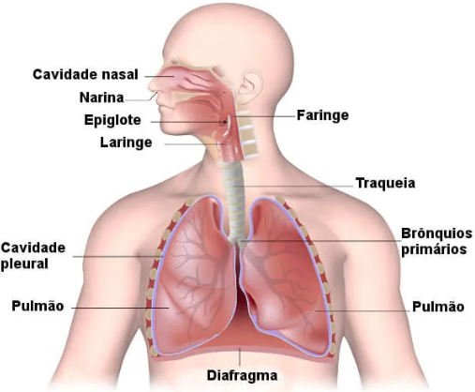
Fonte: Adaptado de Silva (1998).

A respiração é um processo fisiológico essencial que permite a troca de gases entre o organismo e o meio ambiente, sendo responsável pela captação de oxigénio e eliminação de dióxido de carbono. Este processo ocorre através de mecanismos de ventilação pulmonar e difusão gasosa ao nível dos alvéolos (Silva, 1998)

O controlo da frequência respiratória consiste em observar e registar a regularidade, profundidade, ritmo e número de respirações por minuto. Não se trata apenas de contar movimentos respiratórios, mas também de analisar a qualidade da respiração. Uma respiração pode estar rápida, lenta, superficial, profunda, irregular ou acompanhada de dificuldade respiratória, e cada uma dessas alterações pode indicar diferentes problemas clínicos.

A frequência respiratória corresponde ao número de ciclos respiratórios realizados por minuto e constitui um indicador fundamental do estado funcional do sistema respiratório. A sua avaliação deve ser realizada em repouso, uma vez que fatores como atividade física, emoções e doenças podem alterar significativamente os valores observados (Cleveland Clinic, 2023).

O controlo da frequência respiratória não se limita à contagem dos movimentos respiratórios, mas envolve também a análise do ritmo, profundidade e esforço respiratório. Alterações nesses parâmetros podem indicar condições clínicas importantes, como insuficiência respiratória, infeções ou distúrbios metabólicos (NCBI, 2023).

2.1 Valores normais da frequência respiratória
Os valores normais da frequência respiratória variam conforme a idade. Em adultos em repouso, a faixa normal é geralmente de 12 a 20 respirações por minuto. Nos recém-nascidos e lactentes, a frequência é mais elevada, podendo variar de 30 a 60 respirações por minuto. Em crianças, esses valores diminuem gradualmente com o crescimento.

De forma resumida, podem ser considerados os seguintes valores de referência:
- Recém-nascidos: 30 a 60 respirações por minuto.
- Crianças pequenas: valores mais altos que os dos adultos, variando conforme a idade.
- Adolescentes e adultos: 12 a 20 respirações por minuto.

2.2 Factores que influenciam a frequência respiratória
A frequência respiratória pode sofrer alterações em função de diversos factores fisiológicos e patológicos. Entre os factores fisiológicos destacam-se a idade, o exercício físico, as emoções e a temperatura corporal. Durante esforço físico, por exemplo, o organismo necessita de maior quantidade de oxigénio, o que aumenta a frequência respiratória. A febre também tende a acelerar a respiração.

Entre os factores patológicos encontram-se doenças pulmonares, infeções respiratórias, insuficiência cardíaca, crises de ansiedade, dor, acidose metabólica e uso de determinadas drogas ou medicamentos. Quando a frequência respiratória aumenta acima do normal, ocorre a taquipneia; quando diminui abaixo do esperado, ocorre a bradipneia. Alterações no ritmo, profundidade e esforço respiratório também podem indicar gravidade clínica.

2.3 Métodos de controlo da frequência respiratória
O método mais simples e tradicional de controlo da frequência respiratória é a observação direta dos movimentos do tórax ou abdómen durante um minuto completo. Esse procedimento deve ser feito de forma discreta, para evitar que o paciente altere conscientemente o seu padrão respiratório. Além da contagem, recomenda-se observar se a respiração é regular, profunda, superficial ou difícil.

Nos serviços de saúde, o controlo também pode ser realizado por dispositivos eletrónicos, como monitores multiparamétricos, oxímetros e sensores usados em unidades de cuidados intensivos ou em pacientes com necessidades especiais de vigilância. Esses recursos permitem acompanhamento contínuo e identificação rápida de alterações. No entanto, mesmo com tecnologia, a avaliação clínica direta continua essencial.

2.4 Importância do controlo da frequência respiratória
O controlo da frequência respiratória tem elevada importância clínica porque alterações nesse sinal vital podem surgir antes de outras manifestações mais evidentes de agravamento. Em muitos casos, uma mudança na frequência respiratória pode ser um dos primeiros sinais de deterioração do estado do paciente, especialmente em situações de infeção, insuficiência respiratória, choque ou comprometimento neurológico.

Além disso, a monitorização respiratória auxilia na tomada de decisões terapêuticas, no acompanhamento da resposta ao tratamento e na prevenção de complicações. Em ambiente hospitalar, o registo correto da frequência respiratória contribui para melhorar a vigilância clínica e aumentar a segurança do paciente.

2.5 Classificação das alterações respiratórias
- As alterações da frequência respiratória podem ser classificadas da seguinte forma:
- Taquipneia: aumento anormal da frequência respiratória acima dos valores normais para a idade. Pode ocorrer em febre, ansiedade, pneumonia, dor e insuficiência respiratória.
- Bradipneia: diminuição anormal da frequência respiratória, podendo estar relacionada com depressão do sistema nervoso central, uso de sedativos ou alterações neurológicas.
- Apneia: ausência temporária da respiração, situação que exige atenção imediata.
- Dispneia: dificuldade para respirar, geralmente acompanhada de esforço respiratório aumentado.

2.6 Como é dado o controlo da frequência respiratória
O controlo da frequência respiratória é realizado por mecanismos fisiológicos e neurológicos que regulam automaticamente o ritmo respiratório. Esse controlo é coordenado principalmente pelo sistema nervoso central, mais especificamente pelos centros respiratórios localizados no bulbo raquidiano e na ponte.

Esses centros são responsáveis por ajustar a frequência e a profundidade da respiração de acordo com as necessidades do organismo. Quando há aumento dos níveis de dióxido de carbono no sangue, os quimiorreceptores estimulam o centro respiratório, aumentando a frequência respiratória para eliminar o excesso de CO₂. Por outro lado, níveis elevados de oxigénio tendem a estabilizar o ritmo respiratório.

Além do controlo automático, a respiração também pode ser influenciada voluntariamente, como ocorre durante a fala, o canto ou exercícios respiratórios. No entanto, o controlo automático prevalece sempre que há necessidade de manter o equilíbrio fisiológico do organismo.

De acordo com estudos do sistema respiratório, a ventilação pulmonar depende da ação de estruturas como o diafragma e os músculos intercostais, que promovem a entrada e saída de ar nos pulmões (Silva, 1998) . A contração desses músculos permite a expansão da caixa torácica, facilitando a inspiração, enquanto o relaxamento promove a expiração.

No contexto clínico, o controlo da frequência respiratória é realizado através da observação direta do paciente ou por meio de equipamentos eletrónicos, como monitores multiparamétricos. Esses dispositivos permitem uma avaliação contínua e precisa, especialmente em pacientes hospitalizados ou em estado crítico.

Figura 2 – Mecanismo da respiração: inspiração e expiração.
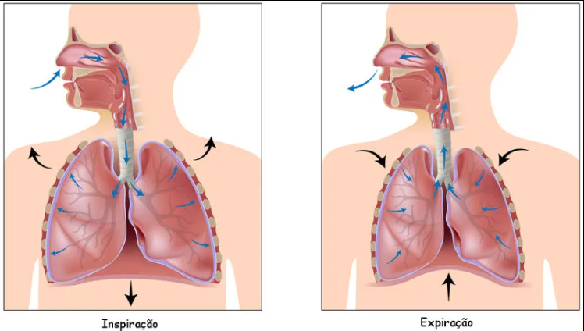
Fonte: Adaptado de Silva (1998).

Assim, o controlo da frequência respiratória envolve tanto mecanismos fisiológicos internos quanto métodos clínicos de monitorização, sendo essencial para a manutenção da vida e para a avaliação do estado de saúde do indivíduo.

3. Conclusão
Conclui-se que o controlo da frequência respiratória é uma prática essencial na avaliação clínica e no acompanhamento do estado de saúde dos pacientes. Por ser um dos sinais vitais mais importantes, a sua observação permite identificar precocemente alterações fisiológicas e patológicas, facilitando a intervenção rápida e adequada. A frequência respiratória não deve ser analisada apenas pelo número de respirações por minuto, mas também pela regularidade, profundidade e esforço respiratório.

Assim, o controlo da frequência respiratória contribui significativamente para a prevenção de complicações, para a segurança do paciente e para a melhoria da qualidade da assistência em saúde. O domínio deste conteúdo é fundamental para estudantes e profissionais da área da saúde, pois permite uma atuação mais cuidadosa, científica e humanizada.

Referências bibliográficas
Carvalho, M. (2009). Metodologia científica: Fundamentos e técnicas. Almedina.
Cleveland Clinic. (2023). Vital signs. https://my.clevelandclinic.org/health/articles/10881-vital-signs
Gil, A. C. (2008). Métodos e técnicas de pesquisa social (6ª ed.). Atlas.
Johns Hopkins Medicine. (2023). Vital signs (body temperature, pulse rate, respiration rate, blood pressure). https://www.hopkinsmedicine.org
MedlinePlus. (2025). Respiration rate. U.S. National Library of Medicine. https://medlineplus.gov
National Center for Biotechnology Information (NCBI). (2023). Vital sign assessment. StatPearls Publishing. https://www.ncbi.nlm.nih.gov
OpenStax. (2024). Clinical nursing skills: Respiration. Rice University. https://openstax.org
Silva, M. L. (1998). Sistema respiratório.
Vergara, S. C. (2000). Projetos e relatórios de pesquisa em administração (3ª ed.). Atlas.
World Health Organization (WHO). (2020). Emergency care guidelines. https://www.who.int

